Załącznik do uchwały Nr LIV/423/18
Rady Miejskiej w Czempiniu
z dnia 29 stycznia 2018r.

SOŁECKA STRATEGIA ROZWOJU WSI
BOROWO
w gminie Czempiń

Dokument sporządzony przez przedstawicieli
Grupy Odnowy Wsi :
Dariusz Marciniak, Hanna Kruszona, Joanna Ciesielska, Honorata Marciniak

z udziałem moderatora/moderatorów :
Anna Wieczorek, Bartosz Kobus

SPIS TREŚCI

WSTĘP

1. CHARAKTERYSTYKA MIEJSCOWOŚCI

2. KARTA DIAGNOZY ZAAWANSOWANIA ODNOWY WSI

3. ANALIZA ZASOBÓW

4. ANALIZA SWOT

5. ANALIZA POTENCJAŁU ROZWOJOWEGO WSI

6. WIZJA WSI

7. PLAN DŁUGOTERMINOWY ROZWOJU MIEJSCOWOŚCI

8. PLAN KRÓTKOTERMINOWY

Wstęp
Sołecka Strategia Rozwoju Wsi Borowo jest dokumentem strategicznym,
określającym kierunki rozwoju miejscowości na lata 2018 – 2023. To plan zamierzeń mieszkańców Borowa i należy go traktować jako dokument pomocniczy przy podejmowaniu decyzji dotyczących wsi, zarówno przez władze sołectwa, jak
i władze gminy.
Jego wykonanie zależy od wielu czynników, a zawarte w nim projekty
i przedsięwzięcia będą z pewnością modyfikowane stosownie do zmieniających się uwarunkowań wewnętrznych, jak i zewnętrznych oraz pojawiających się nowych możliwości finansowania.
Sołecka Strategia Rozwoju Wsi Borowo na lata 2018 – 2023 spełnia wymagania, stawiane przez Marszałka Województwa Wielkopolskiego realizatora programu Wielkopolskiej Odnowy Wsi. Zawiera charakterystykę miejscowości, analizę jej zasobów wraz z oceną słabych i mocnych stron. Poprzez warsztaty przeprowadzone z udziałem mieszkańców, opracowana została wizja rozwoju miejscowości, plan długo i krótkoterminowy służący odnowie miejscowości.
Zasadniczy wkład w powstanie i kształt niniejszego dokumentu wnieśli mieszkańcy
Borowa, biorący udział w warsztatach podczas których dokonano ww. analizy.
Sołecka Strategia Rozwoju Wsi Borowo na lata 2018 – 2023 podlega przyjęciu przez Zebranie Wiejskie Sołectwa Borowo i Radę Miejską w Czempiniu.

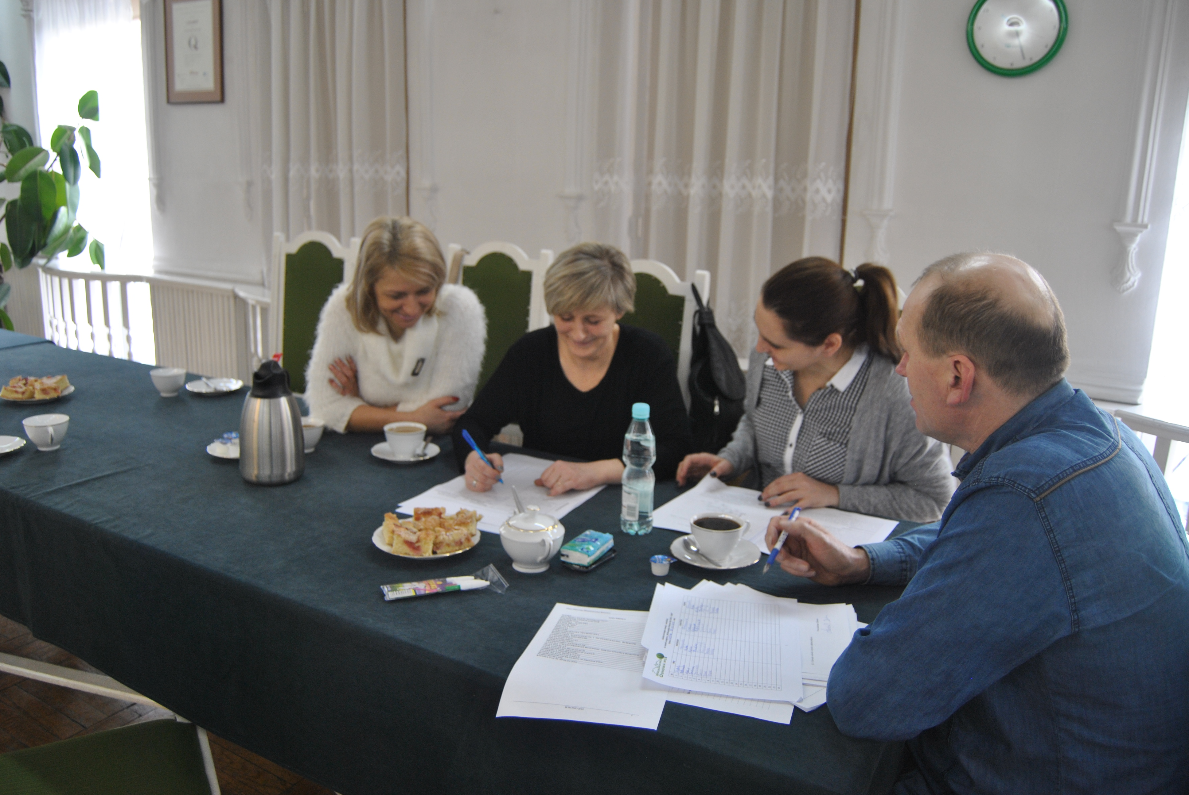

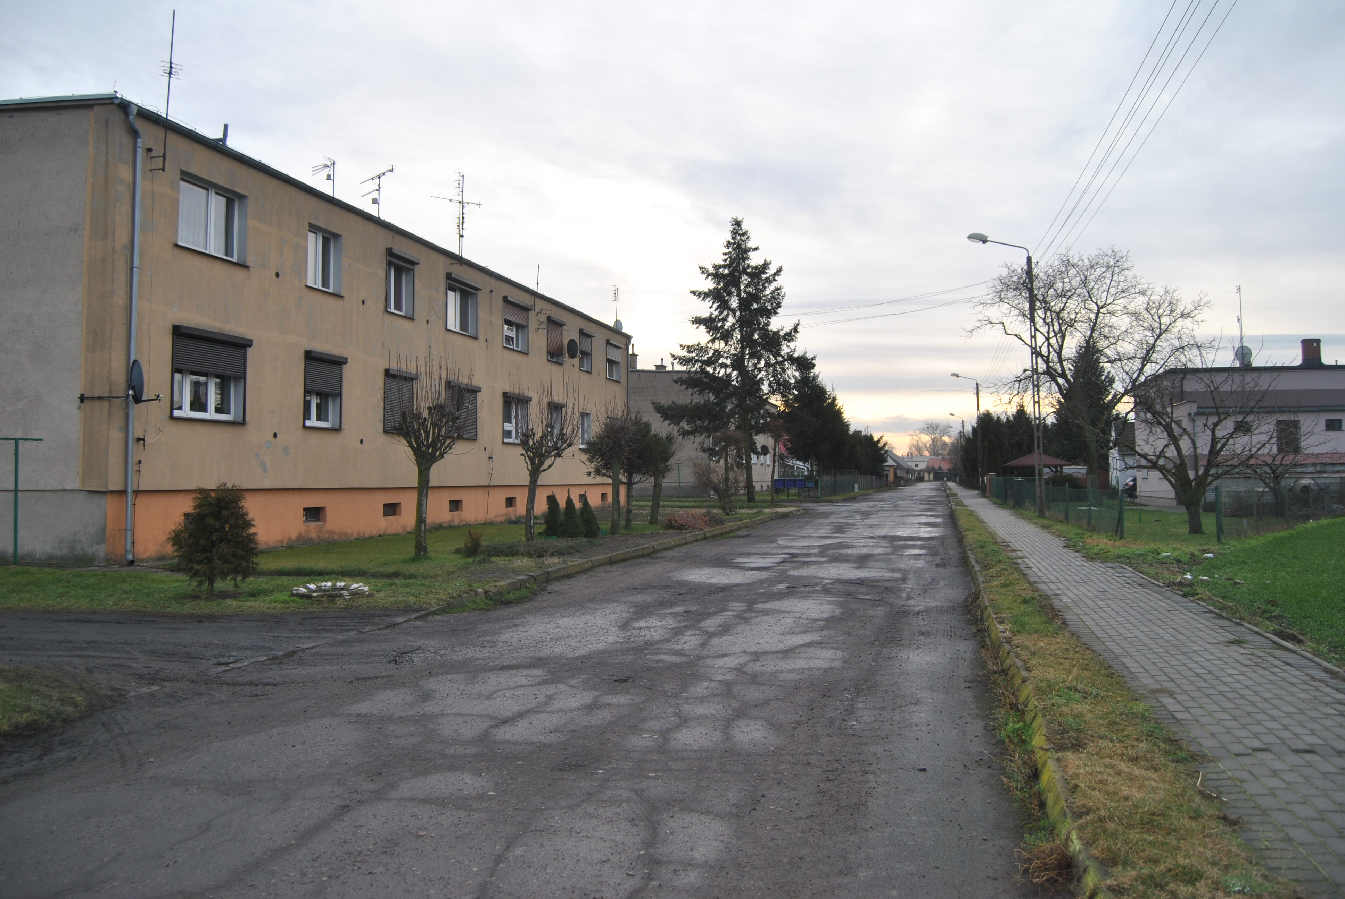

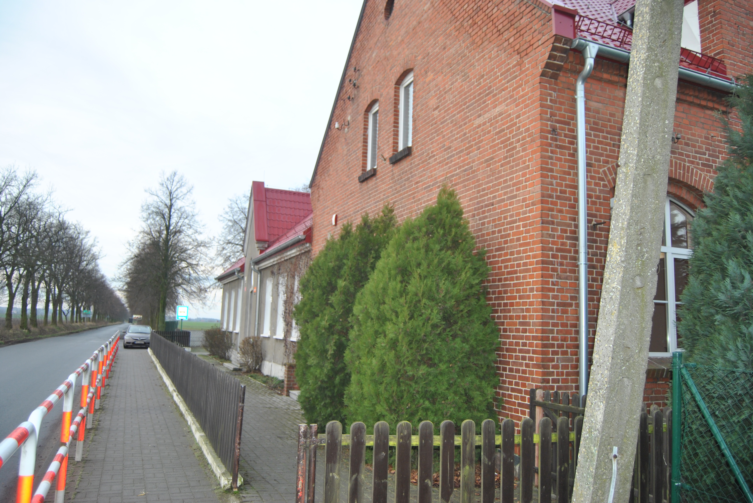
KARTA DIAGNOZY ZAAWANSOWANIA ODNOWY WSI
wraz ze sprawozdaniem z wizji w terenie

Gmina: CZEMPIŃ Sołectwo: BOROWO Liczba mieszkańców: 535
Faza odnowy | Zakres działań | * | Rozwój organizacyjny | * | Sterowanie rozwojem | *
 | brak działań |  | istnieje tylko rada sołecka |  | brak planowania działań  w wymiarze całej wsi
 | działania fragment. lub dotyczące wąskiej grupy |  | rozproszone działanie organizacji |  | brak planowania działań  w wymiarze całej wsi
A  Inicjalna | działania spontaniczne |  | zawiązana grupa odnowy wsi | X | opracowanie planu i programu odnowy dla całej wsi | X
A  Inicjalna | porządkowanie wsi
A  Inicjalna | projekty startowe  (z programu krótkoterminowego) |  | podejmuje się kroki na rzecz skoordynowania działań organizacji we wsi |  | planowanie w krótkim horyzoncie czasowym | X
A  Inicjalna | przekonywanie mieszkańców do idei odnowy wsi i integrowanie wokół pierwszych przedsięwzięć
B  Początkowa | różnorodne projekty  (z programu długoterminowego) nastawione na usunięcie podstawowych barier i zaspokojenie głównych potrzeb |  | liczna grupa odnowy wsi  (skupia przedstawicieli organizacji i instytucji) | X | systematyczne planowanie działań, (np. roczne plany rzeczowo-finansowe, kalendarze imprez) | X
B  Początkowa |  |  | zawiązane stowarzyszenie na rzecz rozwoju (odnowy) wsi |  | wykorzystywanie gminnych instrumentów wsparcia | X
B  Początkowa | pobudzenie mieszkańców do odnowy własnych posesji | X | skoordynowane działanie organizacji obecnych we wsi | X | proste instrumenty komunikacji wewnętrznej | X
C  Zaawansowana | projekty jakościowo zmieniające kluczowe obszary życia oraz kształtujące strukturę wsi |  | „koalicja” organizacji  i instytucji na rzecz odnowy wsi |  | projektowanie działań (projekty)
 |  |  |  |  | pozyskiwanie środków zewnętrznych
C  Zaawansowana | projekty wyróżniające wieś,  kształtuje się centrum wiejskie |  | liczne stowarzyszenie odnowy wsi |  | systematyczne planowanie rozwoju  (aktualizowanie planu i programu odnowy wsi)
C  Zaawansowana | powszechne zaangażowanie mieszkańców w projekty publiczne |  | animacja aktywności poszczególnych grup mieszkańców |  | rozwinięta komunikacja wewnętrzna
 |  |  |  |  | promocja wsi
C  Zaawansowana | powszechna odnowa prywatnych posesji
D  Całościowa | lokalnie oraz regionalnie powiązane ze sobą projekty wywołujące efekt synergiczny  (nacisk na tworzenie miejsc pracy) |  | stowarzyszenie odnowy wsi instytucją rozwoju lokalnego (Centrum Aktywności Lokalnej) |  | kompleksowe i szczegółowe planowanie przestrzenne
D  Całościowa |  |  | rozwój wsi oparty na aktywności kluczowych grup mieszkańców (rolników, przedsiębiorców, młodzieży, kobiet) i stowarzyszeń |  | kompleksowe i szczegółowe planowanie przestrzenne
 |  |  |  |  | powszechny udział grup mieszkańców w strategicznym planowaniu rozwoju
D  Całościowa | ukształtowane „centrum wiejskie”
 |  |  |  |  | rozwinięta promocja oraz komunikacja z otoczeniem
D  Całościowa | świadome kształtowanie czynników rozwoju (np. wykorzystania odnawialnych energii)
D  Całościowa | projekty kreujące „wieś tematyczną” |  |  |  | instrumenty wsparcia działań prywatnych
D  Całościowa | dostosowanie projektów prywatnych do programu odnowy wsi
Wstaw X gdy spełnia warunek

Sprawozdanie z wizji w terenie

Miejsce i data przeprowadzenia wizji: 25.01.2018

Uczestnicy: Sołtys – Dariusz Marciniak
Krótka charakterystyka wsi: (aktywność mieszkańców, funkcjonujące organizacje pozarządowe, infrastruktura, charakter zabudowy, fundusze) :
- sołectwo składa się z jakby dwóch części. Pierwsza to część w której mieszkają mieszkańcy, druga część to oddalona o 3 km na skraju gruntów należących do sołectwa a Czempiniem gdzie znajduje się Gimnazjum z kompleksem sportowym na który składają się: hala sportowa, orlik, siłownia zewnętrzna – są to obiekty zarządzane przez szkołę.
- wieś popegeerowska, zabudowa zwarta wzdłuż drogi gminnej, wieś przecina droga powiatowa
- historia majątku w Borowie sięga XIV wieku w tej chwili dobra należą do Hodowli Roślin Strzelce Sp. Z o.o., w pałacu która otacza zabytkowy park znajdują się biura
- na terenie sołectwa funkcjonuje prężna jednostka OSP
- we wsi działa początkująca Kapela Dudziarzy
- wieś w większości posiada chodniki po jednej stronie ulic
- wieś jest skanalizowana i zwodociągowana
- w zamieszkałej części sołectwa znajduje się Szkoła Podstawowa, w której w mieszkańcy zaadoptowują strych na świetlicę wiejską, której dotychczas nie mieli.
- funkcjonuje fundusz sołecki
- przy Szkole Podstawowej znajdują się grunty gminne, częściowo zagospodarowane pod boisko do piłki nożnej i pół boiska do koszykówki.
Teren częściowo opłotowany z możliwością dalszego zagospodarowania pod rekreację. Idealne miejsce, w miarę bezpieczne na utworzenie centrum życia społecznego wsi.

Z przeprowadzonej wizji w terenie sporządzono dokumentację fotograficzną (płyta CD).

Data: 25.01.2018 Sporządził:
Anna Wieczorek, Bartosz Kobus

ANALIZA ZOSOBÓW

ANALIZA ZASOBÓW – część I
RODZAJ ZASOBU* |  |  | Opis (nazwanie) zasobu  jakim wieś dysponuje |  | Znaczenie zasobu  (odpowiednio wstaw X)
 |  |  |  |  | MAŁE |  | DUŻE |  | WYRÓŻNIAJĄCE
PRZYRODNICZY | walory krajobrazu, rzeźby terenu |  | Teren równinny |  | x
PRZYRODNICZY | stan środowiska |  | Dobry |  | X
PRZYRODNICZY | walory klimatu |  | Umiarkowany |  |  |  | x
PRZYRODNICZY | walory szaty roślinnej |  | Park, małe laski, zadrzewienia przydrożne |  |  |  | x
PRZYRODNICZY | cenne przyrodniczo obszary lub obiekty |  | Park krajobrazowy |  |  |  | x
PRZYRODNICZY | świat zwierzęcy (ostoje, siedliska) |  | Sarny, muflony, lisy, dziki, zające |  |  |  | x
PRZYRODNICZY | wody powierzchniowe (cieki, rzeki, stawy) |  | 7 stawów |  |  |  | x
PRZYRODNICZY | wody podziemne |  | Hydrofornia z której wodę czerpała znaczna część wsi, dzisiaj zapewnia wodę dla stacji hodowli roślin |  |  |  | x
PRZYRODNICZY | gleby |  | III - IV klasa |  |  |  | x
PRZYRODNICZY | kopaliny |  | -
PRZYRODNICZY | walory geotechniczne |  | -
KULTUROWY | walory architektury |  | Zwarta zabudowa, wieś ulicówka, część popegerowska z domami wielorodzinnymi i gospodarska z jednorodzinna zabudową |  |  |  | x
KULTUROWY | walory przestrzeni wiejskiej publicznej |  | Centrum wsi obok Szkoły Podstawowej, |  |  |  | x
KULTUROWY | walory przestrzeni wiejskiej prywatnej |  | Majątek z pałacem z początku XX wieku, zabudowaniami folwarcznymi ( gorzelnia i neogotycka szkoła) |  |  |  | x
KULTUROWY | zabytki i pamiątki historyczne |  | Pałac z parkiem, dwór ( sąd) |  |  |  | x
KULTUROWY | osobliwości kulturowe |  | -
KULTUROWY | miejsca, osoby i przedmioty kultu |  | Kaplica w budynku pałacu, figury przydrożne |  |  |  | x
KULTUROWY | święta, odpusty, pielgrzymki |  | -
KULTUROWY | tradycje, obrzędy, gwara |  | -
KULTUROWY | legendy, podania i fakty historyczne |  | -
KULTUROWY | przekazy literackie |  | Z przeszłości Ziemi Kościańskiej – ks. Zygmunt Cieplucha; r.1929 |  |  |  | x
KULTUROWY | ważne postacie i przekazy historyczne |  | Historia majątku w Borowie |  |  |  | x
KULTUROWY | specyficzne nazwy |  | Część wsi za drogą powiatową nazywana Żydowo ( przed wojną mieszkali tu żydzi) |  |  |  | x
KULTUROWY | specyficzne potrawy |  | -
KULTUROWY | dawne zawody |  | -
KULTUROWY | zespoły artystyczne, twórcy |  | Kapela dudziarska |  |  |  | x

ANALIZA ZASOBÓW – część II
RODZAJ ZASOBU |  |  | Opis (nazwanie) zasobu  jakim wieś dysponuje |  | Znaczenie zasobu  (odpowiednio wstaw X)
 |  |  |  |  | MAŁE |  | DUŻE |  | WYRÓŻNIAJĄCE
OBIEKTY I TERENY | działki pod zabudowę mieszkaniową |  | -
OBIEKTY I TERENY | działki pod domy letniskowe |  | -
OBIEKTY I TERENY | działki pod zakłady usługowe i przemysł |  | -
OBIEKTY I TERENY | pustostany mieszkaniowe |  | -
OBIEKTY I TERENY | pustostany poprzemysłowe |  | -
OBIEKTY I TERENY | tradycyjne nieużytkowane obiekty gospodarskie (stodoły, spichlerze, kuźnie, młyny, itp.) |  | -
INFRASTRUKTURA SPOŁECZNA | place publicznych spotkań, festynów |  | Teren przy boiskach do piłki nożnej i koszykówki |  |  |  | x
INFRASTRUKTURA SPOŁECZNA | sale spotkań, świetlice, kluby |  | Świetlica wiejska w budynku Szkoły Podstawowej |  |  |  | x
INFRASTRUKTURA SPOŁECZNA | miejsca uprawiania sportu |  | Boiska sportowe |  |  |  | x
INFRASTRUKTURA SPOŁECZNA | miejsca rekreacji |  | Boisko sportowe, |  |  |  | x
INFRASTRUKTURA SPOŁECZNA | ścieżki rowerowe, szlaki turystyczne |  | Przez wieś przebiega trasa nr 1 Romantycznych ścieżek rowerowych Powiatu Kościańsiego |  |  |  | x
INFRASTRUKTURA SPOŁECZNA | szkoły |  | Szkoła Podstawowa i Gimnazjum |  |  |  | x
INFRASTRUKTURA SPOŁECZNA | przedszkola |  | -
INFRASTRUKTURA SPOŁECZNA | biblioteki |  | Punkt Biblioteczny w szkole w Borowie |  |  |  | x
INFRASTRUKTURA SPOŁECZNA | placówki opieki społecznej |  | -
INFRASTRUKTURA SPOŁECZNA | placówki służby zdrowia |  | -
INFRASTRUKTURA TECHNICZNA | wodociąg, kanalizacja |  | Cała wieś posiada wodociąg i kanalizację |  |  |  | x
INFRASTRUKTURA TECHNICZNA | drogi (nawierzchnia, oznakowanie oświetlenie) |  | Droga gminna do remontu, oświetlona i oznakowana, droga powiatowa w dobrym stanie |  |  |  | x
INFRASTRUKTURA TECHNICZNA | chodniki, parkingi, przystanki |  | Chodniki po jednej stronie drogi gminnej do ponownego przełożenia, przy drodze powiatowej chodnik na części długości |  |  |  | x
INFRASTRUKTURA TECHNICZNA | sieć telefoniczna i dostępność Internetu |  | Dostęp do światłowodu i sieci telefonicznej |  |  |  | x
INFRASTRUKTURA TECHNICZNA | telefonia komórkowa |  | Dobry zasięg we wszystkich sieciach |  |  |  | x
INFRASTRUKTURA TECHNICZNA | inne |  | -

ANALIZA ZASOBÓW – część III
RODZAJ ZASOBU |  |  | Opis (nazwanie) zasobu  jakim wieś dysponuje | Znaczenie zasobu  (odpowiednio wstaw X)
 |  |  | Opis (nazwanie) zasobu  jakim wieś dysponuje | MAŁE |  | DUŻE |  | WYRÓŻNIAJĄCE
GOSPODARKA, ROLNICTWO |  | miejsca pracy (gdzie, ile? ) | Stacja Hodowli Roślin, własne gospodarstwa rolne |  |  |  |  | x
 |  | znane firmy produkcyjne i zakłady usługowe i ich produkty | Hodowla Roślin Strzelce oddział w Borowie |  |  |  |  | x
 |  | gastronomia | -
 |  | miejsca noclegowe | -
 |  | gospodarstwa rolne | Jest 12 gospodarstwo rolnych, wszystkie powyżej 15 ha |  |  | x
 |  | uprawy hodowle | Zboża, cukinie, truskawki, dynie, trzoda chlewna, bydło |  |  | x
 |  | możliwe do wykorzystania odpady produkcyjne | -
 |  | zasoby odnawialnych energii | -
ŚRODKI FINANSOWE  I POZYSKIWANIE FUNDUSZY |  | środki udostępniane przez gminę | Fundusz sołecki |  |  | x
 |  | środki wypracowywane | -
MIESZKAŃCY ( KAPITAŁ SPOŁECZNY I LUDZKI) |  | autorytety i znane postacie we wsi | -
 |  | krajanie znani w regionie, w kraju i zagranicą | Grupa producentów trzody i bydła „Razem” – marek Marciniak, Mistrz Polski w cukiernictwie Przemysław Szwarc. Przemysław Ostrowski - gołębiarz |  |  | x
 |  | osoby o specyficznej lub ważnej dla wiedzy i umiejętnościach, m.in. studenci | -
 |  | przedsiębiorcy, sponsorzy | -
 |  | osoby z dostępem do Internetu i umiejętnościach informatycznych | Dostęp do internetu ma 100% mieszkańców, umiejętności dobre |  |  | x
 |  | pracownicy nauki | -
 |  | związki i stowarzyszenia | OSP, Grupa producentów trzody i bydła „RAZEM” |  |  | x
 |  | kontakty zewnętrzne (np. z mediami) | -
 |  | współpraca zagraniczna i krajowa | -
INFORMACJE DOSTĘPNE  O WSI |  | publikatory, lokalna prasa | Puls Czempinia, Gazeta Kościańska, Gazeta Śremska |  |  | x
 |  | książki, przewodniki | Z przeszłości Ziemi Kościańskiej – ks. Zygmunt Cieplucha; r.1929 |  |  | x
 |  | strony www | Profil na facebooku
Zasoby – wszelkie elementy materialne i niematerialne wsi i związanego z nią obszaru, które mogą być wykorzystane obecnie bądź w przyszłości w realizacji publicznych bądź prywatnych przedsięwzięć odnowy wsi. Zwrócić uwagę na elementy specyficzne i rzadkie (wyróżniające wieś). Opracowanie: Ryszard Wilczyński

ANALIZA SWOT

SILNE STRONY  (atuty wewnętrzne) | SŁABE STRONY  (słabości wewnętrzne)
- Dobre położenia geograficzne, dobra sieć dróg  - Park krajobrazowy z ładna infrastrukturą  - Kanalizacja w całej wsi  - Kompletne oświetlenie uliczne  - Prężna jednostka OSP  - Dostęp do światłowodu  - Fundusz sołecki  - Szkoła podstawowa  - Gimnazjum z całym otoczeniem sportowym  - Nowo zagospodarowane pomieszczenie na świetlicę wiejską  - Teren gminny do kompleksowego zagospodarowania | - Droga gminna do remontu  - Niska aktywność części mieszkańców  - Malutki plac zabaw na terenie szkoły podstawowej  - Nie ma zadaszonego miejsca do spotkań  - Niedokończona budowa boiska do koszykówki  - Nie ma siłowni zewnętrznej  - Nie ma boiska do siatkówki  - Brakujący chodnik przy drodze powiatowej  - Niska wiedza mieszkańców na temat historii swojej miejscowości

SZANSE  (okazje zewnętrzne płynące z otoczenia) | ZAGROŻENIA  (zagrożenie płynące z otoczenia)
- Dobra współpraca z Urzędem Gminy i Starostwem Powiatowym  - Budowa gazociągu  - Pozyskanie funduszy zewnętrznych na działania w sołectwie  - Budowa ścieżki rowerowej łączącej wieś z Czempiniem – poprawa bezpieczeństwa | - Wzrost ruchu na drodze powiatowej przebiegającej przez wieś

Analiza potencjału rozwojowego wsi
3 1 5 1

7 0 1 1
- ( ) + + ( ) =
Jakość życia (warunki niematerialne)
5,8,9,10,11,2,4,1,
Standard życia
(warunki materialne)
3,4,6,1,3,4,5,6,7,8,2,

Tożsamość wsi i wartości życia wiejskiego
2,9

Byt (warunki ekonomiczne)
1,7,1,3
1 0
2 2 1 0

0 0 = ( ) =
+ ( ) +
silne strony szanse

słabe strony zagrożenia

WIZJA WSI (hasłowa):
Borowo odradza się na nowo

WIZJA WSI (opisowa):

Mieszkańcy Borowa aktywnie spędzają czas wolny na bogato zagospodarowanym terenie rekreacyjno–sportowym. Mamy bezpieczny ciąg pieszo-rowerowy łączący wieś
z Czempiniem. Drogi i chodniki są prościutkie, można nimi bezpiecznie dojść do świetlicy wiejskiej, w której odbywa się szereg zajęć animacyjnych dla mieszkańców.

PROGRAM DŁUGOTERMINOWY ODNOWY WSI
Wizja wsi (hasłowa): Borowo odradza się na nowo

I. Plan rozwoju |  |  |  |  | II. Program rozwoju
1. CELE Co trzeba osiągnąć by urzeczywistnić wizję naszej wsi? | 2. Co nam pomoże osiągnąć cele? (zasoby, silne strony, szanse) |  |  | 3. Co nam może przeszkodzić? (słabe strony, zagrożenia) | Projekty, przedsięwzięcia jakie wykonamy?
 | ZASOBY których użyjemy |  | ATUTY  silne strony  i szanse jakie wykorzystamy | BARIERY  Słabe strony jakie wyeliminujemy  Zagrożenia jakich unikniemy
A. TOŻSAMOŚĆ WSI I WARTOŚCI ŻYCIA WIEJSKIEGO
- Wzrost wiedzy na temat historii wsi  - Wspieranie lokalnych artystów, kultywowanie tradycji | -Pałac z parkiem  - Sala wiejska | - Fundusz sołecki  - Fundusze zewnętrzne  - Zaangażowanie mieszkańców |  | - Utrudniony dostęp do materiałów źródłowych  - Mało źródeł pozyskiwania funduszy zewnętrznych | 1. Ocalić od zapomnienia …cykl spotkań o historii wsi  2.Kultywowanie tradycji – wspieranie Kapeli dudziarskiej
B. STANDARD ŻYCIA
1.Dziurawa droga gminna  2. Zagospodarowanie terenu gminnego | - Istniejąca droga  - Tereny gminne | - Dobra współpraca z Urzędem gminy  - Siła przebicia lidera  - Współpraca mieszkańców |  | - Niewystarczające środki finansowe własne  - Nieotrzymanie dofinasowania zewnętrznego | 1. Przebudowa drogi gminnej w miejscowości Borowo  2. Strefa rekreacyjno-sportowa we wsi Borowo
C. JAKOŚĆ ŻYCIA
- Poprawa jakości życia i ochrona środowiska  - Poprawa bezpieczeństwa mieszkańców  - Wzrost aktywności mieszkańców | - Nowa świetlica wiejska  - Teren gminny | - Praca mieszkańców  - Środki funduszu sołeckiego  - Zaangażowany sołtys i rada sołecka |  | - Niewystarczające fundusze  - Niskie zainteresowanie mieszkańców  - Mała opłacalność inwestycji dla realizatora  - Złe uwarunkowania techniczne | 1. Budowa gazociągu  2. Budowa ciągu pieszo-rowerowego przy drodze powiatowej nr 3915P, łączącej wieś z m. Czempiń  3. Szkolenia dla mieszkańców zmierzające do zwiększenia aktywności społecznej (np. z mobilizowania do działania, przedstawianie dobrych praktyk itp.)
D. BYT
- | - | - |  | - | -

PROGRAM KRÓTKOTERMINOWY ODNOWY WSI na OKRES 2018
Kluczowy problem | Odpowiedź | Propozycja projektu | Czy nas stać na realizację?  (tak/nie) |  | Punktacja | Hierarchia
Kluczowy problem | Odpowiedź | Propozycja projektu | Organizacyjnie | Finansowo | Punktacja | Hierarchia
Co nas najbardziej zintegruje? | Wspólna praca | Opłotowanie reszty terenu gminnego | Tak | Tak | 4,5,5,5=19 | IV
Na czy nam najbardziej zależy? | Wyposażenie świetlicy wiejskiej | Zakup wyposażenia do nowo powstałej świetlicy | Tak | Tak | 3,4,2,2,11 | II
Co nam najbardziej przeszkadza? | Pozapadany chodnik i jego braki | Remont chodników oraz budowa nowych | Tak | Nie | 2,3,3,3= 11 | II
Co najbardziej zmieni nasze życie? | Zagospodarowanie terenu gminnego | Boisko do piłki nożnej wraz z infrastrukturą rekreacyjną i towarzyszącą we wsi Borowo | Tak | Nie | 1,1,1,1=4 | I
Co nam przyjdzie najłatwiej? | Wspólna zabawa, integracja | Organizacja dożynek wiejskich | Tak | Tak | 5,2,4,4 = 15 | III
Na realizację jakiego projektu planujemy pozyskać środki zewnętrzne? Z jakich źródeł? |  | Boisko do piłki nożnej wraz z infrastrukturą rekreacyjną i towarzyszącą we wsi Borowo.  Urząd Marszałkowski Województwa Wielkopolskiego w ramach Pięknieje Wielkopolska Wieś

Podpisy przedstawicieli Grupy Odnowy Wsi:
uczestniczących w przygotowaniu dokumentu:

Dariusz Marciniak,
……………….………………………………………………………….
Hanna Kruszona,
………………………………………………………….
Joanna Ciesielska,
………………………………………………………….
Honorata Marciniak,
………………………………………………………….

Podpis/podpisy moderatora/ów odnowy wsi:

Anna Wieczorek, Bartosz Kobus
………………………………………………………….

Załączniki:

- Listy obecności na warsztatach sołeckich
- Dokumentacja zdjęciowa z przeprowadzonej wizji terenowej oraz warsztatów sołeckich (płyta CD).

